Wyprawy rowerowe - plecaki załadowane?
Wyprawy rowerowe to bardzo ciekawa forma rozrywki. Jednak czy jesteś na nią odpowiednio przygotowany? Warto sprawdzić czy <strong>plecak rowerowy</strong> pomieści wszystkie potrzebne gadżety na podróż oraz czy odblaski są na swoim miejscu.

Kiedy na zewnątrz świeci słońce, aż żal siedzieć w domu. Jedną z najlepszych form rozrywki i nie tylko rozrywki okazuje się być rower. Rodzinne wycieczki rowerowe poza miasto mogą być bardzo odprężające. Warto uciec na trochę od betonowego ciepła, ale sprawdzają się one również bardzo dobrze jako środek transportu. Trzeba być jednak odpowiednio przygotowanym do podróży. Plecaki rowerowe, bidony i odblaski to must have.
Plecaki rowerowe, odblaski, bidon - co jeszcze potrzebne na wyprawę?
Plecak rowerowy to najważniejszy element, na który powinieneś zwrócić szczególną uwagę. To dzięki niemu będziesz mógł mieć przy sobie wszystko co będzie Ci potrzebne podczas wyprawy. Oprócz tego przyda się również bidon na wodę, mokre chusteczki w razie awarii, odblaski (nie tylko na rowerze ale również na ubraniu). Dla ochrony zalecamy też ubranie kasku!

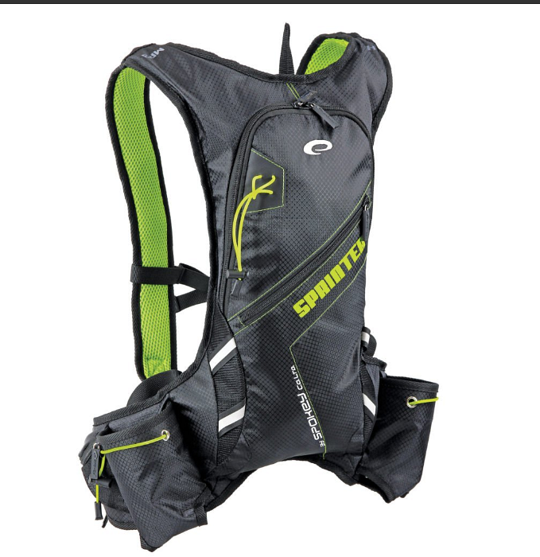

Plecaki rowerowe - sklep Epstryk
Zapraszamy serdecznie do sklepu Epstryk, w którym znajdą Państwo szeroki wybór plecaków rowerowych i nie tylko: Plecaki rowerowe. Wspierając sport znajdą Państwo u nas bardzo szeroki wybór akcesoriów sportowych w najnowszym dziale sport i rekreacja.

